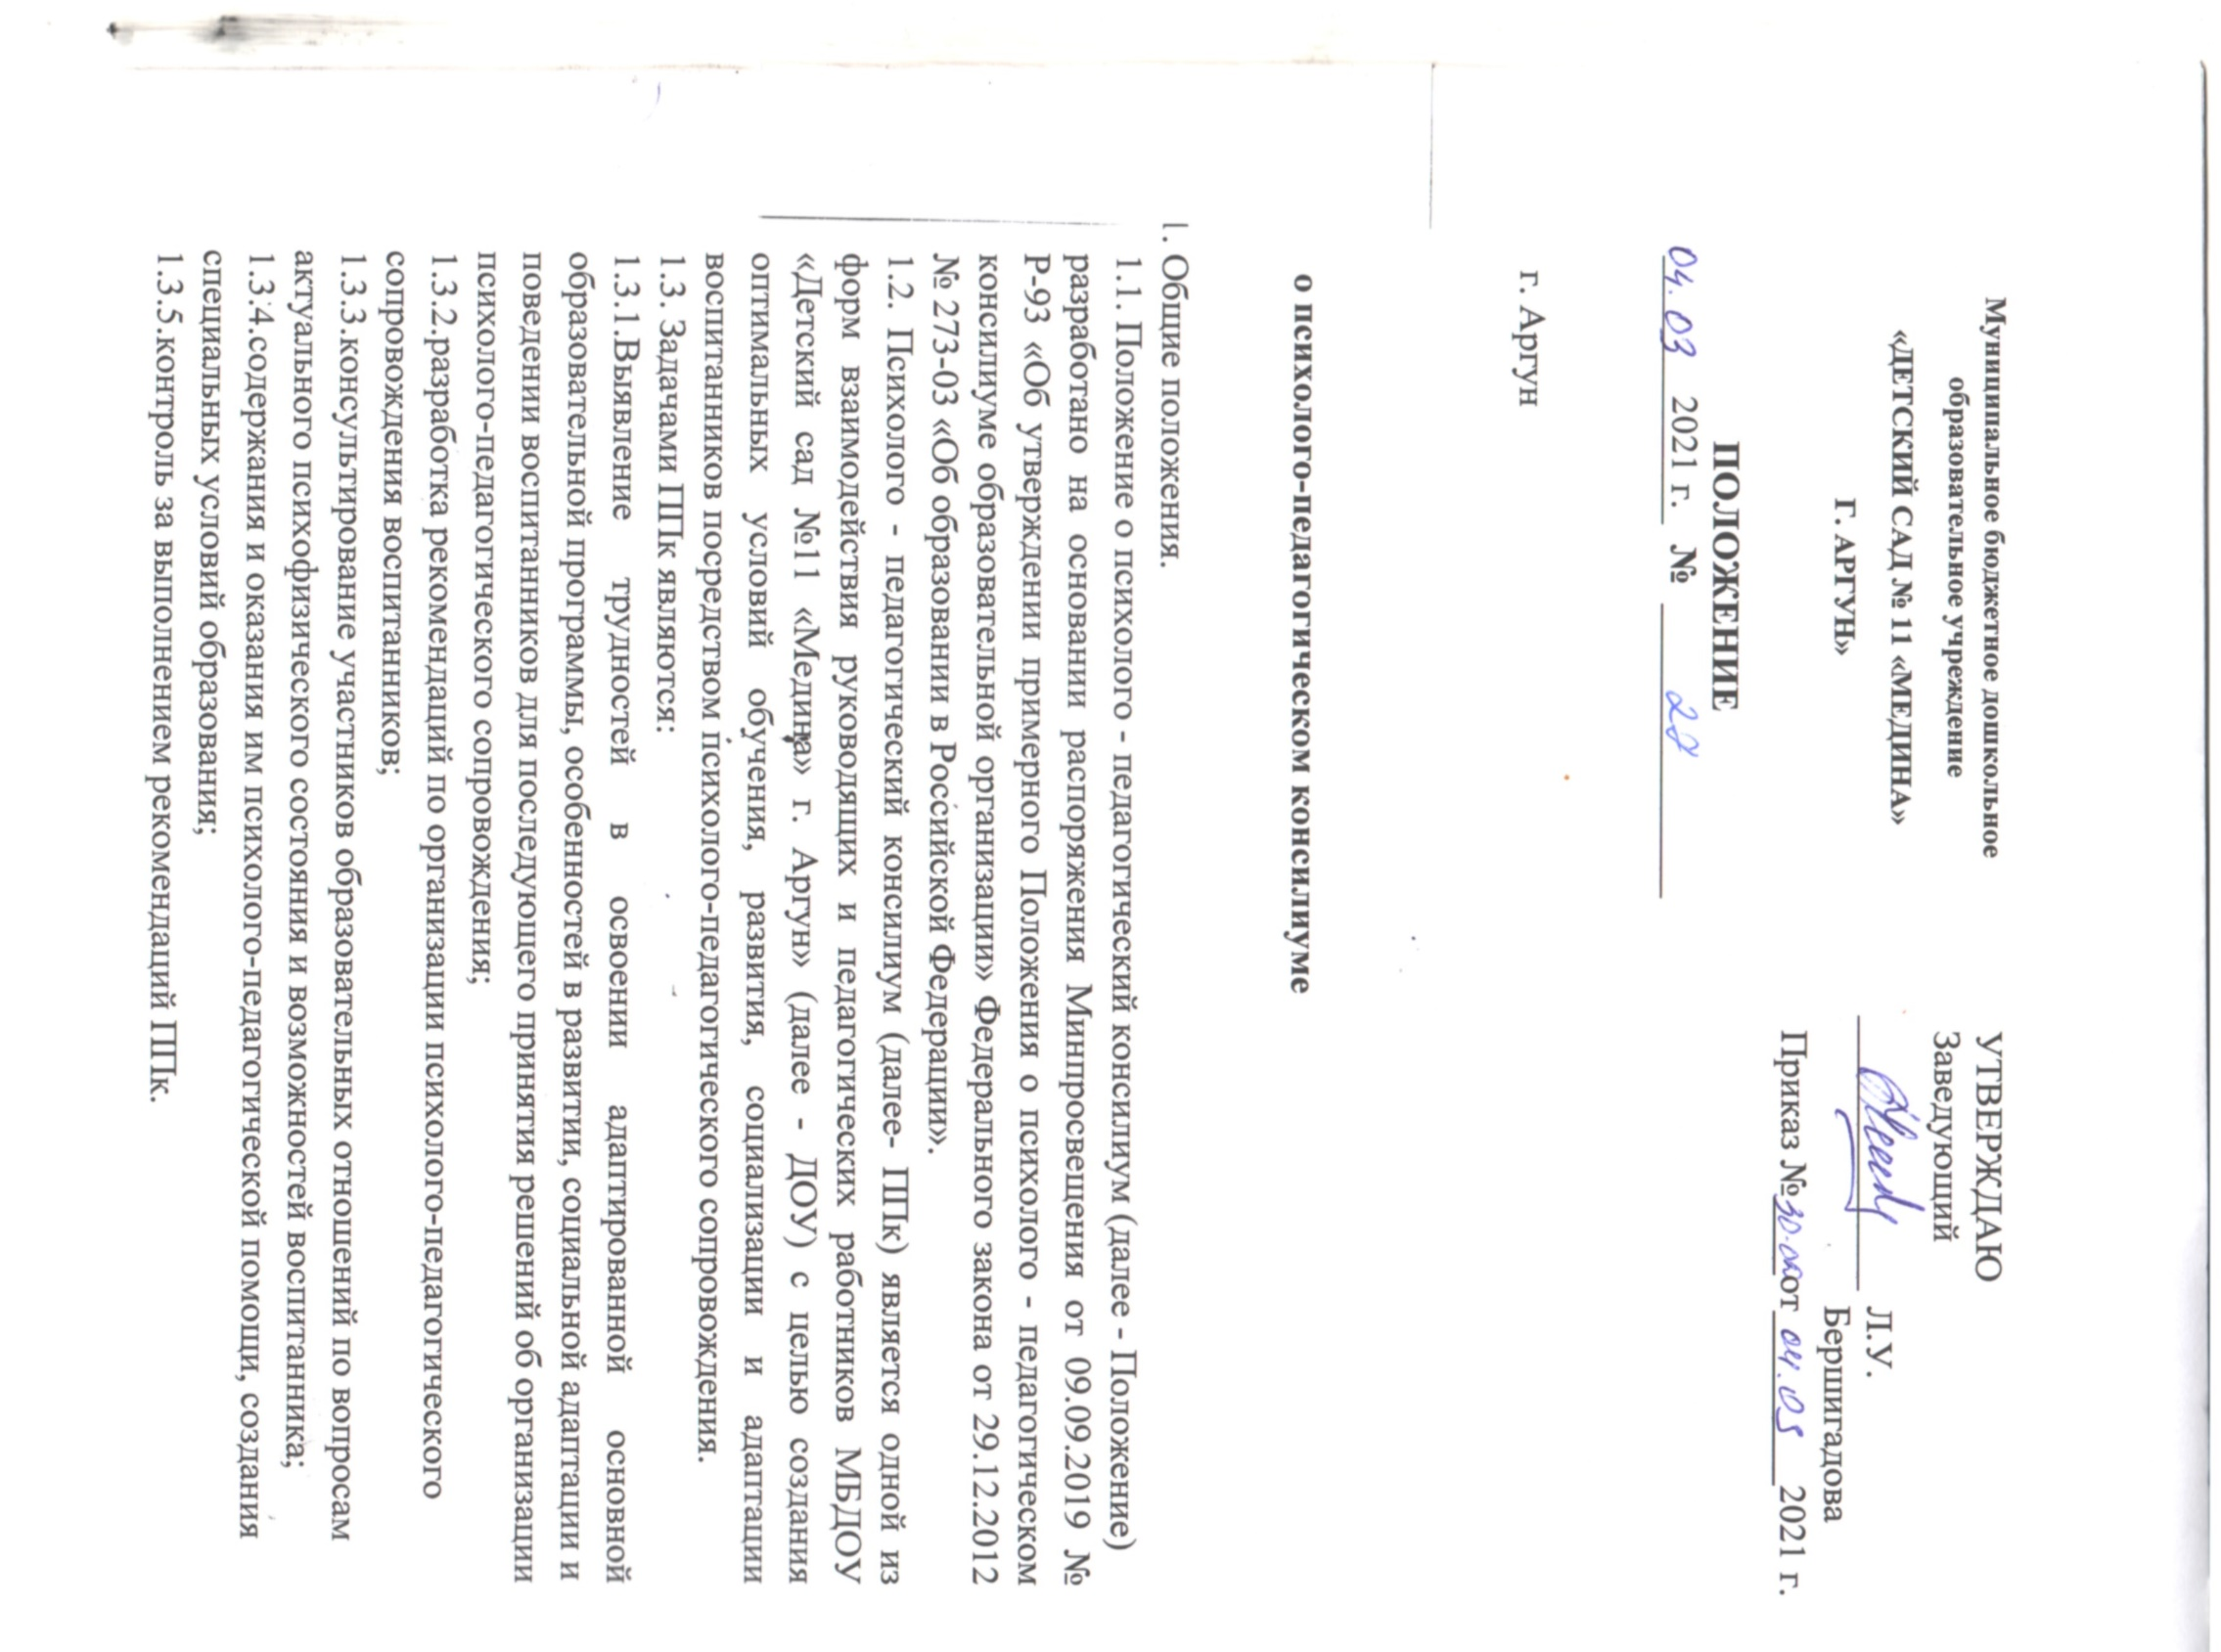

**2. Организация деятельности ППк**.

2.1. ППк создается приказом заведующего ДОУ.

2.2. В ППк ведется документация:

- приказ о создании ППк с утверждением состава специалистов ППк;

- положение о ППк;

- график проведения плановых заседаний ППк на учебный год;

- Журнал регистрации коллегиальных заключений психолого-педагогического

консилиума (Приложение № 2);

- Протоколы заседаний ППк (Приложение № 3);

- Карты развития воспитанников, получающих психолого-педагогическое

сопровождение (Приложение № 4)

2.3.Документация ППк хранится в ДОУ в кабинете педагога –психолога до

прекращения образовательных отношений в соответствии с договором об

образовании по адаптированной образовательной программе дошкольного

образования. Ответственный за хранение документации ППк ДОУ педагог-психолог ДОУ.

2.4.Общее руководство деятельностью ППк возлагается на заведующего ДОУ.

2.5.Состав ППк:

председатель ППК – педагог-психолог ДОУ;

-воспитатели групп, представляющие воспитанника на ППк;

- учителя-логопеды;

Заместитель председателя ППк и секретарь ППк определяются из числа членов ППк на заседании ППк.

2.6.Заседания ППк проводятся под руководством Председателя ППк или лица, его исполняющего обязанности.

2.7. Ход заседания фиксируется в протоколе ППк, который оформляется не позднее пяти рабочих дней после проведения заседания и подписывается всеми участниками заседания ППк

В необходимых случаях на заседания ППк приглашаются родители (законные

представители).

2.8.Секретарь ППк заносит информацию о заседаниях в Журнал учета заседаний ППк и обучающихся, прошедших ППк.

2.9. Коллегиальное решение ППк, содержащее обобщающую характеристику

обучающегося и рекомендации по организации психолого-педагогического

сопровождения, фиксируется в заключении. Заключение подписывается всеми членами ППк в день проведения заседания и содержит коллегиальный вывод с соответствующими рекомендациями, которые являются основанием для реализации психолого-педагогического сопровождения обследованного обучающегося.

Коллегиальное заключение ППк доводится до сведения родителей(законных

представителей) в день проведения заседания.

В случае не согласия родителей (законных представителей) воспитанника с

коллегиальным заключением ППк они выражают свое мнение в письменной форме в соответствующем разделе заключения ППк, а образовательный процесс

осуществляется по ранее определенному образовательному маршруту в соответствии с ФГОС ДО .

Коллегиальное заключение ППк доводится до сведения педагогических

работников, работающих с обследованным воспитанником, и специалистов,

участвовавших в его психолого-педагогическом сопровождении, не позднее трех

рабочих дней после проведения заседания.

2.10. Секретарь ППк регистрирует коллегиальное заключение ППк в Журнале

регистрации коллегиальных заключений психолого-педагогического консилиума.

**3. Режим деятельности ППк.**

3.1.Периодичность проведения заседаний ППк определяется запросом ДОУ на

обследование и организацию комплексного сопровождения воспитанников и

отражается в графике проведения заседаний.

3.2. Заседания ППк подразделяются на плановые и внеплановые.

3.3 Плановые заседания ППк проводятся в соответствии с графиком проведения, ноне реже одного раза в полугодие, для оценки динамики обучения и коррекции для внесения (при необходимости) изменений и дополнений в рекомендации психологопедагогического сопровождения воспитанника.

3.4 Внеплановые заседания ППк проводятся:

- при зачислении нового обучающегося, нуждающегося в психолого-педагогическомсопровождении;

- при отрицательной (положительной) динамике в развитии воспитанника;

- при возникновении новых обстоятельств, влияющих на обучение и развитие

воспитанника в соответствии с запросами родителей (законных представителей)

воспитанника, педагогических и руководящих работников ДОУ;

- с целью решения конфликтных ситуаций и других случаях.

3.5. При проведении ППк учитываются результаты освоения содержания

образовательной программы, комплексного обследования специалистов ППк,

степень социализации и адаптации воспитанника.

На основании полученных данных разрабатываются рекомендации для

участников образовательных отношений по организации психолого-педагогического сопровождения воспитанника.

3.6. Специалисты, включенные в состав ППк, выполняют работу в рамках основного рабочего времени, составляя индивидуальный план работы в соответствии с планом заседаний ППк, а также запросами участников образовательных отношений на обследование и организацию комплексного сопровождения обучающегося.

3.7. Специалистам ППк за увеличение объема работ устанавливается доплата, размер которой определяется организацией самостоятельно.

**4. Проведение обследования.**

4.1. Процедура и продолжительность обследования ППк определяются исходя из

задач обследования, а также возрастных, психофизических и иных индивидуальных особенностей обследуемого воспитанника.

4.2.Обследование воспитанника специалистами ППк осуществляется по инициативе родителей (законных представителей) или специалистов МБДОУ, с письменного согласия родителей (законных представителей).

4.3.Секретарь ППк по согласованию с председателем ППк заблаговременно

информирует членов ППк о предстоящем заседании ППк, организует подготовку и проведение заседания ППк.

4.4. На период подготовки к ППк и последующей реализации рекомендаций

воспитаннику назначается ведущий специалист. Ведущий специалист представляет воспитанника на ППк и выходит с инициативой повторных обсуждений на ППк (при необходимости).

4.5. По данным обследования, каждым специалистом составляется заключение, и разрабатываются рекомендации.

На заседании ППк обсуждаются результаты обследования ребенка каждым

специалистом, составляется коллегиальное заключение ППк.

4.6. Родители (законные представители) имеют право принимать участие в

обсуждении результатов освоения содержания образовательной программы,

комплексного обследования специалистами ППк, степени социализации и

адаптации воспитанника.

**5. Содержание рекомендаций ППк по организации психолого-педагогического сопровождения воспитанников**

5.1. Рекомендации ППк по организации психолого-педагогического сопровождения воспитанников с ограниченными возможностями здоровья конкретизируются, дополняют рекомендации ПМПК и могут включать в том числе:

- разработку индивидуальной образовательной программы (коррекционноразвивающие программы);

- разработка индивидуального учебного плана обучающегося;

5.2.Рекомендации ППк по организации психолого-педагогического сопровождения воспитанников на основе медицинского заключения могут включать условия обучения, воспитания и развития, требующие организации обучения по индивидуальному плану, расписанию, медицинского сопровождения, в том числе:

- дополнительный выходной день;

- организация дополнительной двигательной нагрузки в течение дня/ снижение

двигательной нагрузки;

- предоставление дополнительных перерывов для приема пищи, лекарств;

Предоставление услуг ассистента (помощника), оказывающего воспитаннику

необходимой технической помощи;

- другие условия психолог-педагогического сопровождения в рамках компетенции ДОУ.

5.3.Рекомендации ППк по организации психолого-педагогического сопровождения воспитанника, испытывающего трудности в освоении основной образовательной программы, развитии и социальной адаптации могут включать в том числе:

- проведение групповых и (или Индивидуальных коррекционно-развивающих и

компенсирущих занятий с воспитанниками;

разработка индивидуальной образовательной программы (коррекционноразвивающие программы);

-адаптацию учебных и контрольно-измерительных материалов;

- профилактику асоциального (девиантного) поведения воспитанника;

- другие условия психолого-педагогического сопровождения в рамках компетенции

ДОУ.

5.4. Рекомендации по организации психолого-педагогического сопровождения

воспитанников реализуется на основании письменного согласия родителей

(законных представителей)

Приложение № 1

Журнал учета заседаний ППк и обучающихся, прошедших ППк;

|  |  |  |
| --- | --- | --- |
| № | Тематика заседаний | Вид консилиума |
|  |  |  |
|  |  |  |
|  |  |  |

*- утверждение плана работы ППк, утверждение плана мероприятий по выявлению воспитанников

с особыми образовательными потребностями;

Проведение комплексного обследования; обсуждение результатов образовательной,

воспитательной и коррекционной работы с воспитанником; зачисление воспитанников на

коррекционные занятия; направление воспитанников в ПМПК; составление и утверждение

индивидуальных образовательных маршрутов (по форме определенной МБДОУ д/с № 9);

экспертиза адаптированных основных образовательных программ 0 0 ; оценка эффективности и

анализ результатов коррекционно-развивающей работы с воспитанниками и другие вар

Приложение №2

**Журнал регистрации коллегиальных заключений психолого-педагогического консилиума**

|  |  |  |  |  |  |  |
| --- | --- | --- | --- | --- | --- | --- |
| № п/п | ФИО воспитанника, возрастная группа | Дата рождения | Инициатор обращения | Повод обращения | Коллегиальное заключение | Результат обращения |
|  |  |  |  |  |  |  |
|  |  |  |  |  |  |  |
|  |  |  |  |  |  |  |

Приложение №4

Карта развития воспитанника, получающего психолого-педагогическое

сопровождение специалистов психолого-педагогического консилиума

МБДОУ «Детский сад №11 «Медина» г. Аргун»

Информация на титульном листе:

***- ФИО воспитанника***

***- дата рож дения***

***- дата зачисления на коррекционные занятия***

***- номер и дата протокол П П К***

Содержание карты развития воспитанника:

- результаты комплексного обследования;

- характеристика или педагогическое представление на воспитанника;

- коллегиальное заключение консилиума;

- согласие родителей (законных представителей) на обследование и психолого-педагогическое сопровождение ребенка;

- данные по коррекционно-развивающей работе, проводимой специалистами

психолого-педагогического сопровождения.

Карта развития хранится у председателя консилиума и выдается руководящим

работникам ДОУ педагогам и специалистам, работающими с воспитанником.